UBND TỈNH SƠN LA |  |  | CỘNG HÒA XÃ HỘI CHỦ NGHĨA VIỆT NAM
SỞYTẾ |  |  | Độc lập - Tự do - Hạnh Phúc
Số: 359 /SYT-KHTC |  |  | Sơn La, ngày 17 tháng 2 năm 2022
V/v tổ chức tuyên truyền, vận động
người dân, cơ quan đơn vị giữ gìn
vệ sinh môi trường trong phong
trào “Toàn dân đoàn kết xây dựng
đời sống văn hóa” năm 2022

Kính gửi: Các đơn vị trực thuộc Sở Y tế.

Thực hiện Kế hoạch số 41/KH-UBND ngày 10/02/2021 của UBND tỉnh Sơn La về việc triển khai phong trào “Toàn dân đoàn kết xây dựng đời sống văn hóa” năm 2022.

Sở Y tế yêu cầu các đơn vị trực thuộc thực hiện các nhiệm vụ sau:

- Xây dựng kế hoạch, tổ chức tuyên truyền, vận động người dân, cán bộ, công chức, viên chức, người lao động thực hiện tốt các quy định của pháp luật trong lĩnh vực bảo vệ môi trường, xây dựng đời sống văn hóa năm 2022.

- Các cơ sở y tế và các đơn vị thực hiện nhiệm vụ cách ly dịch Covid-19 tiếp tục triển khai thực hiện tốt Chỉ thị 15/CT-TTg ngày 27/3/2020 của Chính phủ; Chỉ thị 16/CT-TTg ngày 31/3/2020 của Chính phủ; Kế hoạch số 101/KH-UBND ngày 30/5/2018 của UBND tỉnh về việc phê duyệt Kế hoạch thu gom, vận chuyển và xử lý chất thải rắn y tế nguy hại trên địa bàn tỉnh Sơn La; Công văn số

1645/UBND-KT ngày 28/5/2020 của UBND tỉnh về việc điều chỉnh bổ sung kế hoạch số 101/KH-UBND ngày 30/5/2018 của UBND tỉnh về việc phê duyệt Kế hoạch thu gom, vận chuyển và xử lý chất thải rắn y tế nguy hại trên địa bàn tỉnh Sơn La; Kế hoạch số 147/KH-BND ngày 15/6/2021 của UBND tỉnh về thu gom, vận chuyển, lưu giữ chất thải y tế phát sinh do dịch bệnh COVID-19 trên địa bàn tỉnh Sơn La; Công văn số 2639/UBND-KT ngày 24/8/2021 của UBND về việc tiếp tục triển khai thực hiện hiệu quả công tác phân loại, thu gom, vận chuyển, xử lý chất thải phát sinh do dịch Covid-19.

- Văn phòng Sở Y tế đăng tải toàn văn các văn bản có liên quan đến công tác bảo vệ môi trường, xây dựng đời sống văn hóa trên Website của Sở Y tế (có file văn bản đính kèm). Các đơn vị trực thuộc thực hiện đăng tải văn bản lên trang thông tin điện tử của đơn vị (nếu có).

- Giao Trung tâm kiểm soát bệnh tật tỉnh thực hiện lồng ghép các nội dung tuyên truyền, các sản phẩm truyền thông về giữ gìn vệ sinh môi trường trong
2

phong trào “Toàn dân đoàn kết xây dựng đời sống văn hóa” năm 2022 vào các chương trình, hoạt động truyền thông của đơn vị.

- Chế độ báo cáo định kỳ: yêu cầu các đơn vị báo cáo bằng văn bản về Sở Y tế (báo cáo 6 tháng trước ngày 10/6; báo cáo năm trước ngày 10/12) để tổng hợp.

Đề nghị các đơn vị triển khai thực hiện./.

Nơi nhận: | KT.GIÁM ĐỐC
- Như trên; | PHÓ GIÁM ĐỐC
- Lãnh đạo Sở Y tế;
- Các TCTMTH&CMNV, Sở Y tế;
- Lưu: VT, Chi.
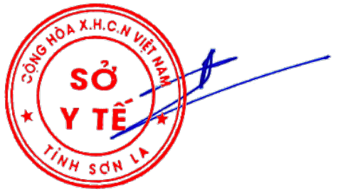

Trần Thanh Bình

